**PROJETO DE LEI Nº 89/2022**

*Concede denominação Doraci Carneiro dos Santos**ao Conselho Tutelar de Itapevi* *e dá outras providências.*

A Câmara Municipal de Itapevi, no uso de suas atribuições legais, aprova:

**Art. 1º -** Ao Conselho Tutelar de Itapevi localizado na Rua Francisca Teixeira de Carvalho, nº350 – Jardim Nova Itapevi, neste Município, passa a denominar-se “ Doraci Carneiro dos Santos**”.**

**Art.2º -** As despesas decorrentes da execução desta Lei correrão por conta das dotações orçamentárias próprias, suplementadas se necessário.

**Art.3º -** O Poder Executivo poderá regulamentar a presente Lei no que couber

**Art.4º -** Esta Lei entra em vigor na data de sua publicação, revogam-se as disposições em contrário.

Sala das Sessões Benvindo Moreira Nery, 20 de maio de 2022.

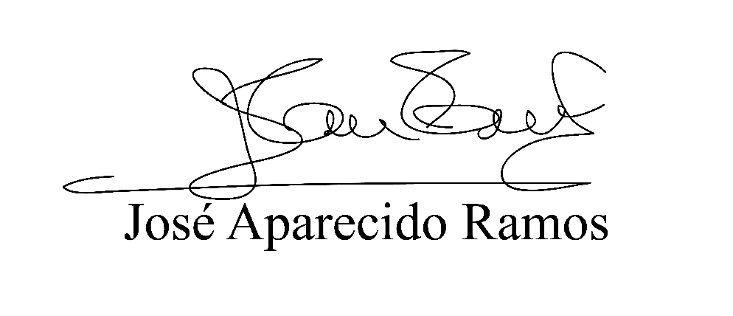

**(Zeca da Piscina – PTB)**

**Vereador**

**Justificativa**

“A futura Lei, visa tão somente prestar as devidas honras a que direito, como é o caso da Senhora **‘’ Doraci Carneiro dos Santos. ”**

Senhora Doraci Carneiro dos Santos nasceu em São Paulo, na cidade de Vila Maria no dia trinta de junho de 1960. Casara-se aos dezenove anos na cidade de Itapevi onde teve três filhos e três netos. **Filhos**: Juliana Carneiro dos Santos, Fabrício Teodoro Carneiro dos Santos e Tabata Carneiro dos Santos. **Netos:** Kaio Carneiro da Silva, Isabelly Carneiro da Silva e Nicolas Silva dos Santos.

Iniciou sua carreira como Ajudante de Balconista na Romitex, na empresa Lages, trabalhara como vendedora de peças e veículos. Na Prefeitura de Itapevi trabalhara como Oficial Administrativa, Atendente e Escrituraria.

Prestou alguns Serviços Sociais antes de fazer parte do grupo de Conselheiros Tutelares na cidade de Itapevi.

No Conselho Tutelar Doraci, carinhosamente chamada de Dora, foi um exemplo de profissionalismo e dedicação, um ser humano maravilhoso que tratava as crianças e adolescentes com respeito, sempre buscando fazer o melhor para amenizar o sofrimento dos quais tinha a responsabilidade de cuidar. Dora não era só conselheira de trabalho, amiga e uma grande mãe para todos que tiveram o privilégio de conviver com ela. Se foi no cumprimento do trabalho, fazendo o que ela mais amava, servir o próximo.

Este é um breve resumo da história da senhora Doraci Carneiro dos Santos. Viera a falecer no dia 10/01/2019 devido edema pulmonar, miocardiopatia dilatada.

A denominação do **“ Conselho Tutelar Doraci Carneiro dos Santos”** deve-se a sua grande dedicação e empenho em ajudar o próximo.

Sala das Sessões Benvindo Moreira Nery, 20 de maio de 2022.



**(Zeca da Piscina – PTB)**

**Vereador**